Presentano
“LA LUNA VELATA”
“Usare violenza alle Donne è come coprire la luna con un drappo nero: la sua luce abbandonerà il firmamento e tutto piomberà nell’ombra…….”
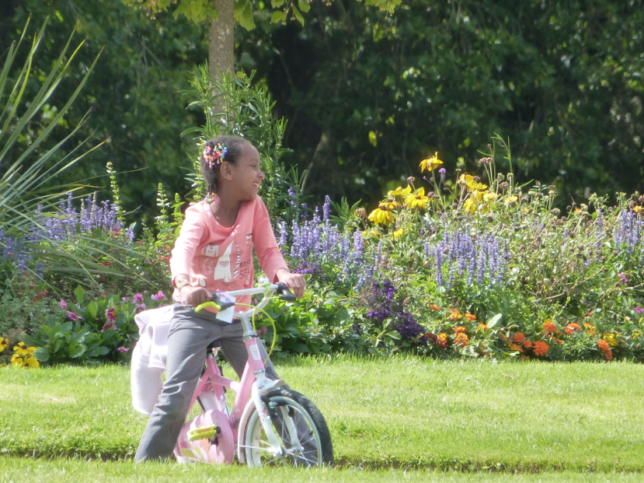 | Stiamo vivendo in un tempo decisamente complicato e particolarmente difficile per le donne: vittime e protagoniste di situazioni a rischio altissimo, ma desideriamo anche incontrarne alcune che si affiancano e sostengono quelle che non ce la fanno e altre che, attraverso i loro saperi facciano scoprire dimensioni sorprendenti dell’universo femminile
Saranno con noi a raccontarci i loro percorsi faticosi e coraggiosi per sollevare il velo che offusca la luna:
Kanchan Bala, mediatrice interculturale che viene dall’India
Elvira e Otilia Sanchez: madre e figlia che, partendo dal Perù, hanno costruito in Italia una vita nuova e una terza generazione italo-peruviana molto interessante

…….e al loro fianco:

Anna Verdelocco: operatrice della Cooperativa “Be free” (contro la tratta, le violenze e le discriminazioni)
Anna Maria Crispino: giornalista, scrittrice ed editor, direttrice del mensile Leggendaria
Monica Donati: con la sua Compagnia di danza “Fridanza” che ci offrirà una sintesi del suo ultimo spettacolo “El Espacio Blanco” ispirato alla figura di Frida Khalo.

Fotografia a cura di Giulia Romano

